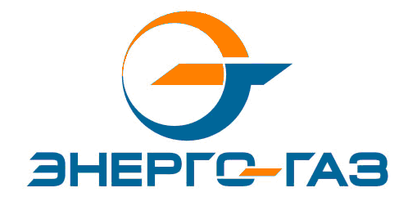
Акционерное общество
“ХАРП-ЭНЕРГО-ГАЗ”
Юридический адрес: 629420, ЯНАО, г.о. город Лабытнанги, пгт Харп, кв. Северный, д.3
ОГРН 1058900013369, ИНН 8901016850, КПП 890801001
Тел. (34992) 7-42-12, www.harpenergogaz.ru, e-mail: priemnaya@harpenergogaz.ru
Почтовый адрес: 629420, ЯНАО, г.о. город Лабытнанги, пгт Харп, кв. Северный, д.3

ОСП ГПТЭС с. Аксарка

п.п. А) и п.п. Б) п. 40 Стандартов
Производители, являющиеся субъектами розничных рынков электрической энергии, по запросу Федеральной антимонопольной службы и ее территориальных органов предоставляют информацию:
а) об объеме продажи электрической энергии гарантирующему поставщику;
б) о величине мощности, соответствующей продаже электрической энергии гарантирующему поставщику.

Запросов от Федеральной антимонопольной службы и ее территориальных органов в 2024 году не поступало.

Главный энергетик А.В. Губин

